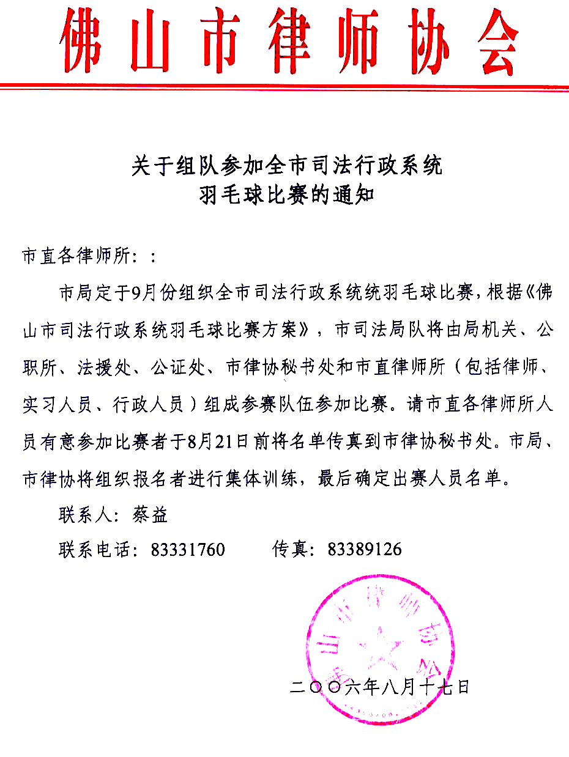
佛山市司法行政系统羽毛球比赛方案

一、比赛目的
加强交流，活跃氛围，溶娱乐竞技于一体。
二、比赛组织机构
主办单位：佛山市司法局；
协办单位：南海区司法局。
成立佛山市司法行政系统羽毛球比赛组委会及办事机构，负责整个比赛的组织和协调。
三、参赛资格
全市司法行政系统的工作人员
四、比赛时间
初定九月下旬
五、比赛地点
南海区桂城东二文化活动中心（三楼华豪羽毛球馆，即石啃大桥边）。
六、比赛单位
市司法局、各区司法局、佛山监狱、市劳教所分别组队，共为8个比赛单位。其中市司法局包括市公职所、法援处、公证处、市律协机关和市直律师事务所；各区司法局包括区公职所、法援处、公证处、司法所和区属律师所。
七、比赛方法
（一）所有比赛均采取淘汰赛制。
（二）八强前采取一局21分（发球得分）制；八强后采取三局二胜制，其中男子和双打项目每局15分制，女子每局11分制。
（三）男子双打、混合双打只能由本单位（指第六点说明的比赛单位和范围）运动员组合，不能跨单位组合（如：不能一名运动员是属于禅城区司法局，而另一名运动员是属于南海区司法局）。
（四）每个队员只能参加两个项目的比赛。
八、竞赛级别：
1.男子单打；
2.女子单打；
3.男子双打；
4.女子双打；
5.混合双打；
九、报名方法
每个参赛单位参加每个项目的比赛运动员不能多于3名或3对（如：男单只能派3人参赛，男双只能派3对选手参赛）。
十、奖励办法：
不计团体排名，只计单项排名。每单项比赛奖励前三名，颁发荣誉证书并给予一定的物质奖励。第一名奖励300元，第二名奖励200元，第三名奖励100元。
十一、裁判组成
由各单位推荐2名同志（熟悉羽毛球运动、可由参赛队员担任）组成裁判委员会，由南海区司法局统一协调，负责各场次比赛的裁判工作。
十二、比赛场地、用球
比赛场地和用球（拟定用“劲牌”羽毛球）由协办单位负责提供，球拍、球衣、饮料及用餐由参赛单位自行解决。
十三、具体比赛规程待方案确定后另行通知。
附：
1.佛山市司法行政系统羽毛球比赛组委会及办事机构
2.佛山市司法行政系统羽毛球比赛报名表

附1

佛山市司法行政系统羽毛球比赛组委会及办事机构

组委会名誉主任：梁海泉
主 任：宋金广
副主任：曾国旋、高崇浩、张志祥
委 员：曾庆浪、林永丽、杨连忠、梁丽芬、谭日泉、钟志清
竞赛组：
组 长：曾庆浪 副组长：谭日泉
成 员：李文滔、李颖珊
场地组：
组 长：梁丽芬
成 员：陈晓俊
裁判组：
裁判长：杨连忠
裁判员：主裁判由组委会聘请，边裁由组委会统一抽调。
仲裁组：
组 长：高崇浩
成 员：卢振杰 梁峻鹰

附2
佛山市司法行政系统羽毛球比赛报名表
填报单位（盖章）： 填报日期：
项目 | 姓名 | 性别 | 出生年月 | 工作部门 | 手机 | 备注
男双一
男双二
男双三
女双一
女双二
女双三
混双一
混双二
混双三
男单一
男单二
男单三
女单一
女单二
女单三
裁判
领队

